斗罗第二季新手攻略
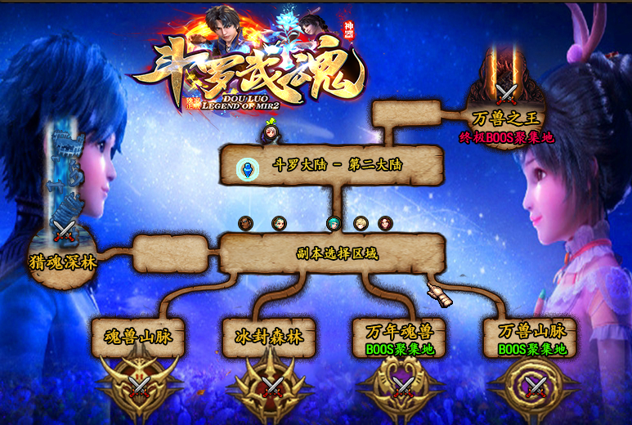
第二大陆需要区域开通
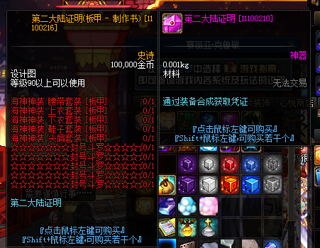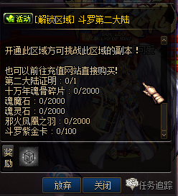
解锁区域后方可进入第二大陆
- 进入二大陆以后抗磨值争取达到5W
- 新增7套防具武器称号二大陆
- 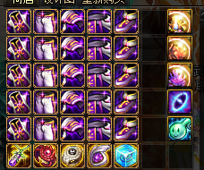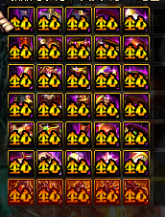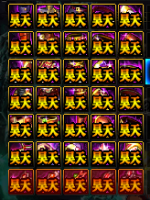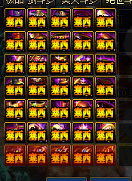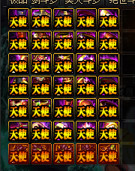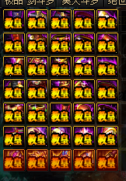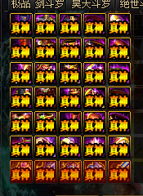
- 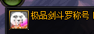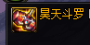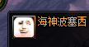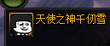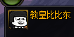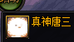
- 以上所有物品。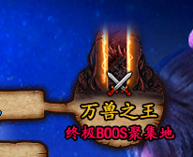全部集中这个区域
- 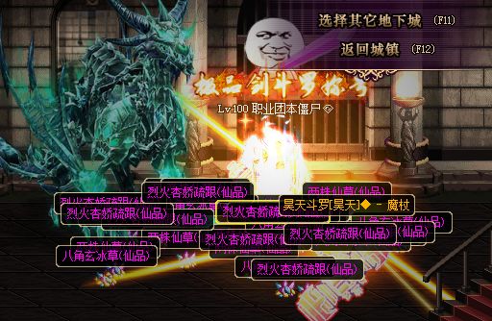
- 二大陆七宗罪区域所有图百分百爆率
- 但是随机爆7套武器防具
- 以上就是所有二大陆物品
- 关于门票，赛丽亚20W金魂币会给一张
- 无限门票每半小时给50张，
- 每次CDK回收会给一张。

至此：二大陆完结开通第三大陆！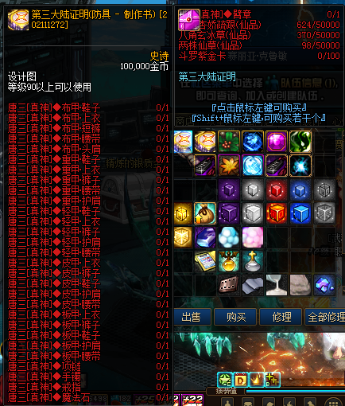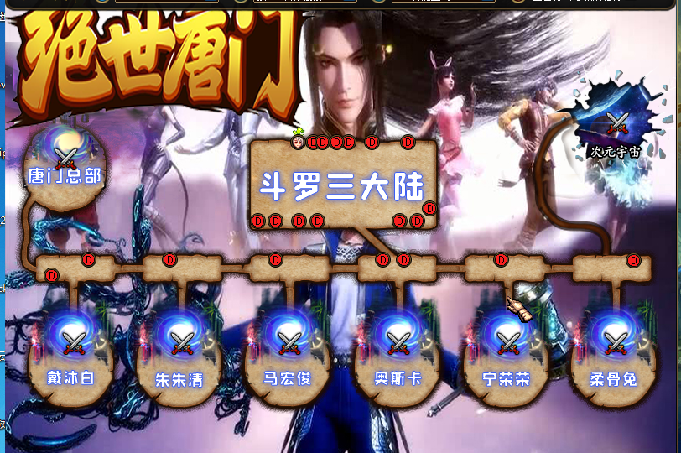
第三章绝世唐门
戴沐白—朱竹清—马宏俊—奥斯卡—宁荣荣—柔骨兔—唐门总部
- 第三章排序如此。
- 每个地图门口对应的NPC对应相应的防具武器光环称号宠物！
- 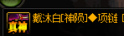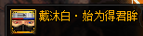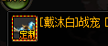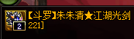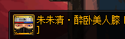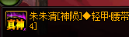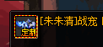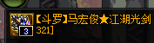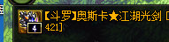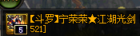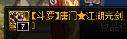
- 不一一叙述请玩家到游戏里面自行体验
- 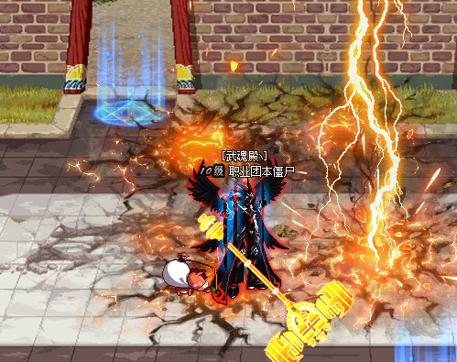
- 独家神器昊天锤
- 